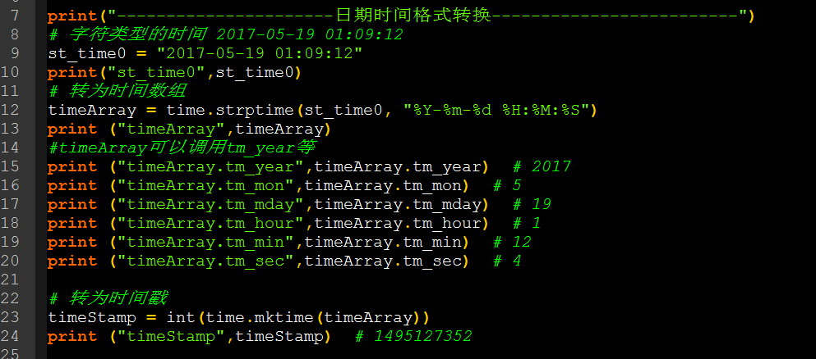

执行：
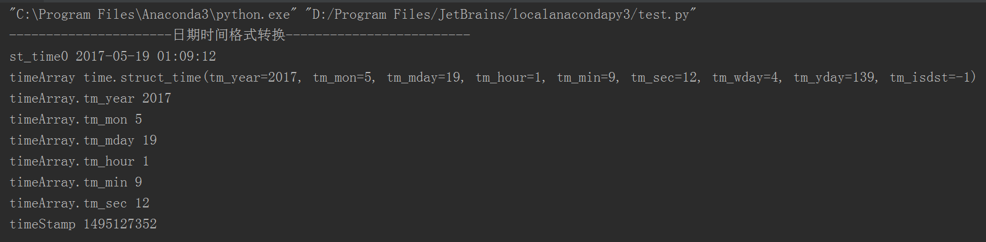

参考：
https://www.cnblogs.com/jfl-xx/p/8024596.html
https://www.cnblogs.com/stevenliu1030/p/10494873.html
https://www.cnblogs.com/xrszff/p/10960132.html

